本檔案未經整理
「論人的工作」通諭的反省與再思 鄺麗娟
寫在前面
我的父親是一位勞工，卅多年來，就是靠着他那雙勞動的手養活全家（我家共九口：曾祖母、祖母、父母親和兄弟姊妹五人），還把子女們一個個送到國外唸書，作育成才，可以想像這期間他所經歷的是何等的艱辛，十年如一日的每天工作十二小時，甚至有時連星期天也忙着無法得到一天或半天的休息，遇到上司無理取鬧時，只得忍氣吞聲地接受，不敢抗辯或辭職，因為若另尋新職，底薪又要從最低點算起了，為了全家人的生活，子女們的教育費，只好忍辱負重，他勞作的血汗玉成了今天的我，我感到很榮幸也很驕傲，我就是在父親這雙勞作的手中成長的。謹以這小小的讀書報告獻給我最偉大的父親——神聖的勞動者，聊表我對他摯深的敬意與愛意！
以下我將首先簡介「論人的工作」通諭的內容，然後對今日台灣的勞工情況作一巡禮，最後就現況與教會的指示作一反省與再思。
一、「論人的工作」通諭內容簡介
本通諭是為紀念「新事」通諭九十週年而頒佈的另一教會關心社會的文件，專論人的工作及工作的人。由於基督降生救贖的奧蹟，人成了「教會首要而基本的路」，因此我們要時刻回到這條路上。而工作是人的事情，無疑也成為社會問題的核心，教會關心的對象。從工作中，人固然可獲得特殊的尊嚴，然而在工作中，同時也蘊含了人類的多少辛酸與艱苦，潛伏着幾許緊張、恐懼與威脅的危機。教會自覺有責任為工作的人之尊嚴和權利請命，有責任對不義和剝削提出譴責，伸出援手，使人的社會更合乎人性。
1.工作的福音
工作是人類在地球存在的重要一環，教會從天主的啟示聖言發掘出工作的新意義。
人是天主的肖像，人從創造主那裏接受了治理和掌管大地的使命，在履行這使命時，人分享着造物主的造化工程。透過工作，人不僅改造自然，使之配合自己的需要，成為大地的主人。同時亦有助於其人性的兌現，完成他「作為一個人」的召叫。藉着工作，物質被提昇了，人性尊嚴也獲得肯定。藉着工作，人締建並維持家庭生活，促進人類大家庭的公共利益，塑造一個更富人性的世界。人的工作是具有積極性、創造性、教育性和價值性的。
工作的價值之主要基礎是在人本身，因為人是工作的真正製造者和主宰者，人是工作的真正主體，人就是工作的最終目的和意義。為此，工作是為了人，而不是人為了工作。人永遠重於物，勞工永遠優於資本。因為勞工在整個生產過產中，當是首要的「主動因」，而資本僅是工具或「助因」而已。誠然，勞工與資本是不可分的，資本不能反對勞工，勞工也不能反對資本，二者不是敵對，而是相輔相成。
旣然人的地位凌駕於物質之上，所有的人都有權利享用大地的資源，有權參與創造和分享工作的成果。
2.歷史現階段中勞資問題的面面觀
今天是正值科技、經濟、政治各方面都進入新發展的前夕，這一切的發展都大大影響了這個工作和生產的世界，形成這趨勢的原因很多，諸如：生產的自動化，能源和原料成本的增加，大自然的資源有限，自然界受到嚴重的污染，很多人民起來參與政治爭取合法的地位和權利。這些新的狀況和要求，都促使現代的經濟制度和工作分配制度作出調整和適應。
科技原只是人類為了工作方便而創製的工具，為提高產品的數量和素質，它們本來是人工作的助手。但在今天的若干事例中，科技成了人的敵人，工作機械化取代了人，剝奪了人的滿足感、創造性和責任感，使許多人失業，將人降至作機器奴隸的地位。
在物質主義和經濟主義的思潮下，都直接間接地蘊含物質至上的信念，將人置於物質之下，分離了勞工和資本，視為兩股對立的因素，視工作的人為生產的工具，把工作變成工人出售給資方的一種商品，工作的尊嚴不受到重視，甚至把工作變成對付人和壓迫人的手段。而勞資衝突的發生是由於工人將自己的能力交由企業家去控制，而資本家為圖最大利潤，則盡量壓低支付給工人的薪酬。此外，工人還受到其他的剝削，例如工作缺乏安全，工人和家庭的生活和健康没有保障。馬克斯主義以為只要階級鬥爭，生產資料集體化，就能避免勞工受剝削，但在官僚集權制度中，工人只感到自己是一台不斷運行的大機器中的一枚齒輪，而非真正的主動性的工作主體。同時在國際間日益密切相互依賴的今天，很容易滋生了一種剝削和不公義的現象，因而影響到某些國家，尤其貧窮落後的國家之勞工政策，最後影響到的是每一位工人。因為直接僱主受環境所限，只好訂定出低於客觀需要的工作條件。職是之故，勞工權益受到漠視，促使工人們更加緊密團結起來，為能確保自己在工作中的主體地位，合理地享用大地的資源。
3.在人權背景下看工人權利
人權是天賦的，而工作的人權屬於人類的基本人權，工作是人的一種義務、一項職責。人必須工作，因為這是造物主的旨意，也是人性的要求，為了生存和發展，為了他人和家庭，為了他所屬的社會祖國，為了人類的大家庭，人必須肩負着繼往開來的歷史大任。
對工人客觀權利的尊重是締造整個經濟政策的適當而基本的標準。間接僱主——所有在國家和國際方面負責制訂勞工政策的機構，都有責任策劃整體性的合理的協定和條約，確保人人就業的機會，配合人的能力，輔以適當的訓練和教育制度。給予工人合理的報酬，使其足以應付全家人的生活所需。提供失業援助，給以失業工人及其家庭適當而必要的津貼，這是基本的生存權利，財富共享的道德原則。
除了主要的薪金外，其他的福利如醫療援助、休假制度、退休金，工作環境的安全等，都不容受到忽視，以確保工人身心健康及維持其家庭生活。同時工人為保障自身的權益應有結社的權利，每一行業可根據自己的獨特性質而組織自己的工會，工會的目的是實踐社會正義，促進工人尊嚴，為會員謀求福利，它不應被政治所利用，或成為鬥爭他人的工具，工會應經常考慮到該國的一般經濟狀況的局限性，應在社會共同利益的前提下糾正生產制度上的各種弊端。此外，教會承認在適當條件和合理範圍內罷工的合法性，工人應享有罷工的權利，但罷工不能濫用，更不該為政治目的所濫用，否則會使整個社經生活陷於癱瘓，有違社會共同利益的原則。文件中也特別提到弱能人士、農工及移民的工作尊嚴和權益理應受到重視。
4.工作靈修點滴
聖言成了血肉，降生成人，祂雖然是天主子，卻在各方面相似我們，祂在人間的大部份歲月都是一位真實的工作者——木匠。
從工作的福音，我們可以看見工作的神聖性，工作的尊嚴在於人在工作中分享造物主的作為，參與天地之化育，人以其勞動來發展造物主的工程，來照應弟兄們的利益，並以個人的辛勤來玉成天主的救世計劃。由人類的智能和美德所產生的一切成果，都是天主偉大的標誌及其奇妙計劃的成果。為此，工作的目的，是使人承認天主是萬物的創造者，使人類更趨團結，更加接近天主，並願將自身和萬物最後總歸於天主。基督徒把工作結合到日常生活中，提昇工作，聖化生活，在生活中實踐信德，履行司祭、先知、王者的使命，努力使受造物的價值，按照天主的旨意，用人力、技術及文化去培育，造福人類每一分子。可見基督的啟示並不阻止人建設世界，反而更加緊催促人以實際行動，期待新天新地的來臨，促進天國的發展。基督徒奉召跟隨基督，分享基督苦難死亡的奧蹟，將工作的勞苦與受難的基督相結合，藉着工作的勞苦而參與新天新地的建設。如此，人類工作已經具有末世幅度，已散發出新生命的光芒，成為正義常存的「新天地」的一部分。
二、今日台灣社會勞工問題巡禮
四十年來，一直只在默默工作，勤勞耐苦的台灣勞工界，隨着解嚴，勞工意識高漲，勞工團體已開始突破長期的緘默，為自身的權益和理想而奮鬥。以下我們將根據一份調查報告的結果來一窺今日台灣勞工們的心聲。
時報新聞週刊曾於一九八七年七月十五日至廿五日間，分別在台灣南、北部，對十餘家工廠勞工進行問卷調查，受訪的工廠計有：中船、中鋼、高雄港務局、中油桃園煉油廠、美商APL運輸、陽明海運、海陸運輸、懋聯貨運、台泥小港紙廠、大連化工、杜邦、RCA、YKK、遠東紡織、艾德蒙海外公司等，共發出一千一百份，扣除廢卷，回收有效問卷共六一六份。受訪對象的基本資料請參見列表：
「勞工意見調查表」受訪對象基本資料分折
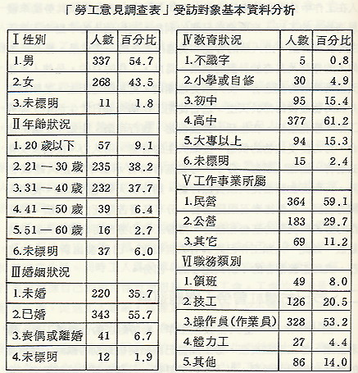
在問卷調查內容方面，包括生存權、工作權、福利權、工作環境權以及工會運作與功能等結果，以公營或私營經營性質為自變項。摘要如下：
1.生存權
薪資所得，固屬生存所繫。勞工目前薪資是否充分維持最基本的生活水準？表示足夠的佔35%，不足夠的佔43%，其餘則未想過。而且表示不足夠的，民營佔38%，公營佔53%，可見公營企業尚低於民營。大體而言，表示不足以維持生活者，百分比相當高。
所服務的企業是否有一套完整的退休制度？70%認為「有」，但已經徹底實施者只有30%。詳情可參照附表：
二、貴公司是否有一套完整的退休制度？
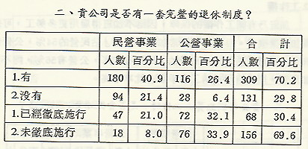

貴公司的退休制度未盡完善時，你怎麼辦？
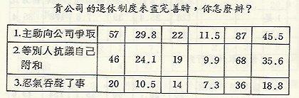

工會將採取什麼行動？
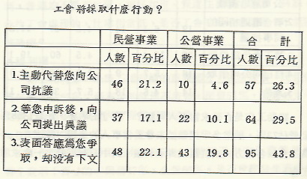
在生存權這一項，從薪資與退休制度來看，勞工滿意的程度普遍偏低。顯然，為爭取合理的工資與退休應享的權利，可能成為未來勞資糾紛的主要原因。
2.工作權
加班乃有關工作權的保障，因為不加班得雇用更多勞工，可以增加就業機會。目前是否經常加班？「是」佔民營的54%，公營佔26%，加班依法發給加班費的，民營有80%，公營有56%，得不到加班費，則由自己或請工會爭取者比率不高。
三、貴公司調動員工工作時，是否會徵求員工的同意？
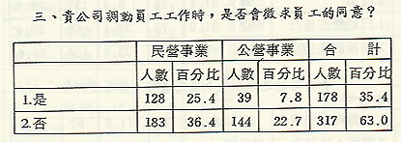

您會採取什麼行動？
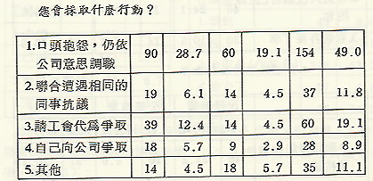
調動工作是否徵求當事人同意？「否」的居多，民營佔58%，公營佔73%，顯然多半調職並未尊重當事人的意願。據調查，一半員工會以各種方式或抗議或表示異議，其中只有五分之一會求助於工會。
員工遭受資遣，民營約有四分之一，公營約有三分之一是得不到合理的資遣費的。而絕大部的員工都會採取行動爭取或抗議。
四、貴公司遣散員工時，是否完全依法發給資遣費？
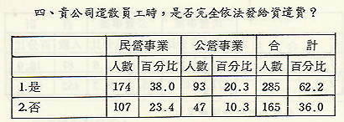

您會怎麼辨？
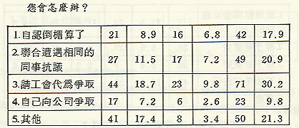
在工作權這一項，我們會發現目前勞工加班，資遣以及相關權利，普遍均不受到保障，難怪加班、資遣往往發生爭議、糾紛。因此找工會處理的，比率相當低，是否工會的組織有問題？不能發揮其功能？
3.福利權
職工福利金，是勞工福利權的重要部分，依法提撥，民營佔49%，公營佔57%；福利金的管理不清楚，民營51%，公營41%。可見職工福利金的提撥與管理都不盡完善。
4.工作環境權
工作環境權是勞工基本權利之一。提到工作安全設備是否完善？表示「否」的，民營47%，公營66%。是否曾經發生過意外傷害，民營80%和公營90%的員工都表示「有」。
五、貴公司的員工是否曾發生過意外傷害？
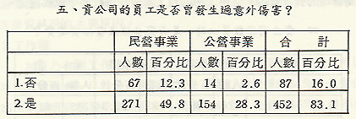

公司如何對待這種員工？
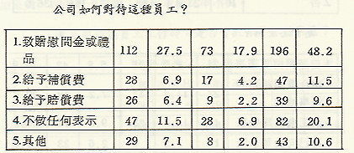

意外發生後，工作設備是否有改善？
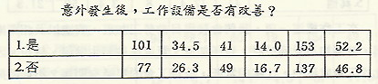
勞工遭受意外傷害，企業家會給予安慰金或慰問禮品者，民營有46%，公營有54%；給予補償費或賠償費，公營民營各約20%。至於意外發生後，工作安全設備是否有所改善？答「否」的佔民營43%，公營佔53%。很明顯的，勞工的工作安全没有依法得到應有的保障。
衛生設備完善與否，會影響勞工罹患職業病。表示曾有員工罹患職業病的民營48%，公營更達78%。同時，調查亦顯示，企業仍未採取措施，依然故我而毫不改善，是普遍現象。
由此可見，工作環境權是勞工應享四項基本權利中最缺乏保障的一項。
六、貴公司的員工是否曾因工作緣故，染上職業病？
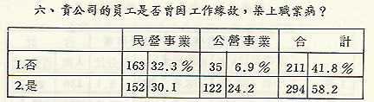

公司採取的措施：
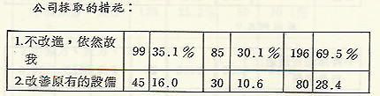
5.工會的運作及其功能的發揮
工會的運作及其功能的發揮影響到勞工能否享有法定的權利。問及勞工是否有權利自組工會，答「是」的，民營佔80%，公營佔89%，這顯示勞工對團結權相當一致的看法。因為他們認為當權利受到侵犯時，集體抗議要比個人抗議更有力、有效。
工會有其法定任務，目前工會是否充分發揮功能，認為「是」的，佔民營31%，公營16%。究其所以不能充分發揮應有功能，原因是幹部自身難保，民營44%，公營21%；黨員介入，民營14%，公營20%；幹部傾向資方，民營19%，公營25%；三項原因並存，民營7.3%，公營23%。其實，工會幹部履行職責，依據工會法應有充分保障，如今却以該項的比率最高，顯示其中一定有問題。
工會不僅在經濟發展上有其功能，同樣在社會發展中也應發揮功能，無論公民營的勞工對工會應發揮的功能意見相當一致，以保障勞工權利居首位，其次為解決勞資糾紛，第三為提高效率。但是目前工會卻未能正常發揮其功能是一嚴重問題。
七、就您所知工會是否充分發揮功能？
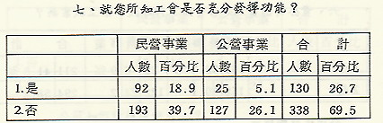

原因何在？
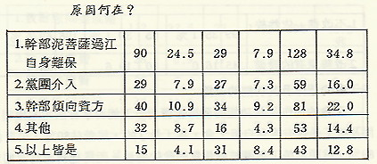

八、您認為工會在社會發展中，發揮下列那些功能？（複選）
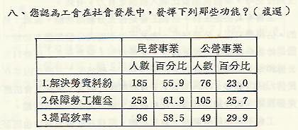
6.勞工對勞委會的期待
保障勞工權益，社會責無旁貸，勞委會的成立，確是勞工界的一件大事。
勞工認為勞委會要能履行任務的原則是，完全客觀公正不偏勞資任何一方的，民營41%，公營32%；完全依法行事，民營21%，公營18%。
九、您認為勞委會要能達成任務，應該如何做？
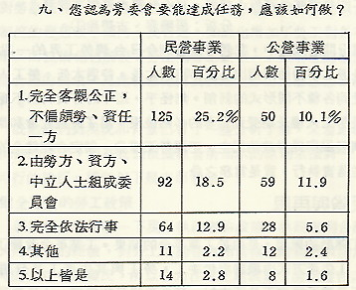

十、您認為勞委會最主要的任務是什麼？
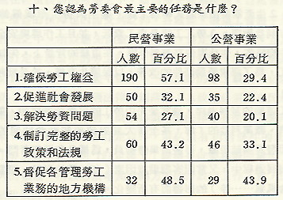
至於對勞委會任務的看法，依據百分比高低順序為：確保勞工權利，制定完整的勞工政策和法規，解決勞資糾紛，促進社會發展。
以上問卷調查及分析，指導：台大社會系教授張曉春。
分析：張曉春、古碧玲1.。
從這份問卷調查中，我們可以看到今日台灣勞工界的一點心聲，許多勞工不約而同指出：工作時間太長，待遇太低，勞工人權經常遭受到各種不同形式的剝削。無怪乎，迄今的勞資糾紛不絕如縷，這是勞工人權長期受到剝奪的必然後果。為了促進社會和諧，保障經濟發展與提昇政治民主，正視勞工權益，制定合理健全的勞工政策並落實執行，實是當務之急。
三、反省與再思
勞工運動的興起，是由於工業革命的結果。工業革命改變了生產體系：1.生產方式由機器取代手工，勞工與其生產工具分離，由支配工具轉而為被工具所支配，甚至淪為活的機器，人性尊嚴喪失殆盡。2.生產制度由家庭式轉為工廠，僱主與勞工形成僱傭關係，存有利益衝突。3.勞工工時長而工資低，並且工作環境安全與衞生條件均惡劣，生活與生存毫無保障。在這樣的背景下，先知先覺的勞工，為了謀求勞動條件的改善，以保障生存權，於是掀起勞工運動。
勞工運動的發展過程，通常是先由勞工的自覺意識開始，對自身的經濟、職業利益的了解，甚至擴大到對政治和社會問題的關注，進而發展團結組織，再發為集體動員，為權益和理想奮鬥。在工運的發展過程中，又常因客觀環境因素（如：政治形勢、國際輿論、社會風氣……等）的影響而有所變化。
近年來，我國隨着工業化脚步的邁進，在經濟上亦蒸蒸日上。循着工商升級，發展的軌道，勞工的成員素質亦日趨知識與技術化，在自覺意識的層次上，不再停滯於對其自身的經濟與職業的了解，在對政治與社會事務的參與願望上亦有了進一步的進展；不只是對勞動條件、工作福利的關注，在生存意識與組織動員上也有了對制度的理想改革傾向。換言之，知識化增加了勞工對外在世界的了解，而技術化也觸發了勞工對勞工政策、工廠管理的制度提出積極而合理的要求。凡此種種促使我們踏上勞工人權思想日漸發皇的時代。
旣然我們對現況和背景已有了一些分析了解，又看過教會有關這問題的訓導，現在我想根據教會所指示的原則來探討一下比較具體可行的途徑。將就以下幾方面發揮：
1.健全落實的勞工政策
讓我們先來檢視一下現行執政者的政策。執政黨到台灣後，由於大陸時期的經驗，對勞工運動存有相當程度的疑懼與排斥，加上當時的人口多為農民，所以全力注重土地政策，而且遷台之初，執政黨在輕重緩急的考慮之下，傾向優先發展經濟，自然偏向資方，勞工權益的保障也因而受到貶抑，各產業、職業工會幾乎全在執政黨控制之中。所以應先調整疑懼心態，肯定勞資平等、互惠原則，始能訂定合理公平的勞工政策。重新探討衡量，對現行勞基法中，不切實際的條文，應盡早修訂。一個良好的勞工政策，必須有兩個基礎：1.政策必須透過法律方能落實；2.政策必須要有民意基礎。政策與法律猶如同心圓，政策必須透過法律才有保障。要落實勞工政策，除了有法律配合訂定以外，還必須有相對條件的配合。例如「勞工安全衞生法」訂定後，工礦檢查就要相對的增加了五、六十人的編制，所以必須增加有關方面的行政與工作人員，以便配合整個政策的有效推行。
最後，我一再强調政府在制定勞工政策、法案時，應以勞資雙方權益的均衡，作通盤的考慮，俾能促進勞資合作，增進雙方和諧的關係。
2.勞資關係的和諧共融
勞資關係的和諧是勞工行政的實現，到底如何增進勞資關係的和諧呢？第一，要確立勞資平等的觀念，持守財富共享的原則，尤其是資方應調整心態，建立與勞工共榮共存的關係，不應把勞工視為附屬品，而應以之為工作的伙伴和合作者。第二，建立權益共享制度，如讓勞方入股分紅，參與管理，實現「以廠為家」的理想。第三、要培養勞工平衡及良好的職業道德，善盡本身的義務。第四，要加强勞資雙方的溝通，在勞基法中有召開勞資會議的規定，事業主須徹底執行，平日可設勞工意見箱，對勞工提出的建議必須以開放的態度尊重聆聽，同時予以合理的答覆。第五，要建立合理的勞資爭議處理制度，使爭議事件能在法令規範下早日獲得解決。並可設立勞工法庭，依法處理一切爭議。
3.工會自主以發揮功能
過去工會的組織與運作未能正常化，是因為有太多的政治因素混雜其中，致使工會無法發揮其功能。要改善這種現象，首先要還給工會本來面目，也就是要給工會自主，政黨不得控制工會，工會不應被利用成為政治工具，才能平穩地為勞工爭取福祉。
儘管工會法中規定員工有權組織工會，然而現今的許多企業仍硬性規定員工不得籌組工會，所以應重行研究工會法，並作適當的修改。同時對於工會幹部的選擇要慎重，讓真正有能力而又願意為勞工服務的人來担任其職。此外，也應加强全國性勞工聯盟，整合運作以便發揮更大功能。
最後，讓我們牢記近代教宗對工會的指示：「工會的組織和管理在於提供適當的方法，提供指向原定計劃的方法，使每位成員的肉體、心靈和家庭福利盡量增進，尤其將熱心與道德的增進視作最主要的目的」（「四十年」通諭32號）。「工會的義務是代表各式各樣的工人，促使工人對社會經濟進展提供依法的合作，並發揚工人對公共福利的責任感」（「八十週年」公函14號）2.。
4.對勞委會的期望
勞委會不是一個勞資爭議的會議，而是一個勞工政策擬定、執行的機構。勞委會工作的成敗，除影響到勞工的權益，更關係到國家的發展、社會的安定，實是任重而道遠。
鑑於勞工問題在當前我國政治、經濟、社會轉型期的重要性，切望有關當局能多培育、儲備及延攬勞工問題專家，共同組成勞委會，或作其顧問，擬定中長程計劃，並落實推行。具體來說，應注意以下的工作重點：
（1）應分別進行各級勞工行政機構的改制，以配合整個計劃的推展。
（2）根據中央通過的勞工政綱，研提執行方案，交由各有關部門貫徹實施。
（3）勞工法令中實有許多互相抵觸的地方，應從速檢討修正，儘早完成健全的勞工法制，致使勞資雙方權益均衡，收協調合作之效。
（4）於各省市設置勞工諮詢服務中心、勞工信箱及專線電話等，並及早完成福利機構資料建檔工作，以加强為勞工服務。
（5）輔導勞資雙方簽訂團體協約，建立勞資會議制度，推廣勞工分紅入股、參與管理制度。
（6）加强推動職工福利，繼續辦理勞工建購住宅，普及勞工休閒設施。
（7）强化勞工教育，推行「以廠為家，以廠為校」運動，建立勞資倫理。
（8）加强特約醫療院所之特約及輔導管理，擴大試辦勞保醫療及轉診制度，研究勞工失業保險，退休勞工醫療保險，及勞工眷屬醫療保險。
（9）加強運用社會資源，建立完整的就業資訊系統，便利民衆求才求職。
（10）充實職訓機構設備，輔導事業單位自辦職業訓練，以因應技術人力需求。
（11）辦理勞工安全衞生及勞動條件檢查，並輔導事業單位實施自動檢查，改善勞工環境。
（12）嚴格執行特殊作業環境，危險性機械設備及管道檢查，以減少勞工職業病，降低職業災害。
（13）輔導工會組織健全與發展，加强服務功能。
（14）對過去的勞資糾紛進行比較、分析，吸取處理經驗，最要者是防範未然，加强中間團體居中協調。
5.教會的先知使命與僕人角色
教會的使命與角色，就是如同耶穌基督一樣，降生到這個社會中，與人同甘共苦，一起走完人的道路，幫助人生活得更像人，從而使人在今世已嚐到末世的滋味，永生已展開且逐漸邁向圓滿，因為天主的愛已決定性的實現。
在經濟迅速發展的今天，我們生活在一個資本主義的社會裏，許多人完全忽視人作為勞動者的價值，他們工作的目標只放在「工作——消費——再工作——再消費」這個循環上，而不是彰顯人的創造能力與人的尊嚴。為此，教會必須以先知的角色，挺身而出給人指出工作的意義和目標，並要譴責不合理的勞工政策、協助勞工階層爭取應享的權益，教會必須以僕人的心態服務勞工階層，他們要的不是我們的施捨，而是尊重與關懷，向他們宣佈工作的福音和靈修，肯定人的價值、工作的神聖。
至於具體行動方面，我們可先從培育入手，如針對不同對象（一般工友、教友及神職人員）設計適宜內容的培育活動，培育範圍包括意識和知識兩方面。此外，還建議在教友生活周刊或善導報等設立勞工版介紹工人生活實況；印製勞工刊物，介紹勞工法例和勞工知識的年曆卡、書簽等在本堂派發；擧辦「工人靈修聚會」；設立教區性的勞工中心，提供各項輔導服務；大修院的修士們宜有實際體驗工人生活的牧職訓練時間；鼓勵及協助教友在本堂設立工人小組，强化職工青年會；教區撥款予團體擧辦關注工人活動；宜有部分神父、修女深入工廠作勞工；或任勞工輔導（有些工廠迫切需要此方面人才）對突發性的勞工事件，教會應有所回應。
結語——工作的詩篇
曾經看過Kahlil Gibran的《先知》一書，其中一篇描寫工作的詩篇，充滿了生命的莊嚴、美妙，我願節錄數語作為本文的終結。
「…你工作，你就能與大地及大地的靈魂並駕齊驅。……
邁向無限空間的生命行程。」
「…你們不斷地工作，就是真誠地愛着生命了。
透過工作而愛生命，就是明白了生命最深奧的秘密。」
「…一切慾望都是盲目的，除非有着知識，
一切知識都是徒然的，除非有着工作，
一切工作都是空虛的，除非有着愛；
當你帶着愛心工作時，
你便與自己、他人以及上帝相結合了。
甚麼是帶着愛心工作？
就是從你心中抽絲織布，
彷彿是你心愛的人要穿那布一般。
就是你熱心地建造一座房子，
好像是你心愛的人要住那屋子一般。
就是你溫柔地播種，歡欣地收穫，
好像是你心愛的人要吃那果實一般。……
工作是愛的表現。……」3.
（本文作者為寶血會修女，今在輔大神學院神學系第三年就讀）
附註：
- 時報新聞週刊62期，廣大勞工在想什麼。
- 公教社會思想綱要，韓山城，光啟，頁21～22。
- 先知，赫塞原著，杜菁澤，正文書局，頁29～33。

參考書目
- 「論人的工作」通諭。
- 公教社會思想綱要，韓山城，光啟。
- 教宗保祿六世論勞工，韓山城，安道學社。
- 教會社會教導之中心思想，譚璧輝譯。
- 時報新聞週刊60、62、68、76、82、84、86、89、90、91、94期。
本檔案未經整理

